EXCURSIE COMANA – O ZI ÎN CARE COPIII DESCOPERĂ, SE JOACĂ ȘI AVENTUREAZĂ!
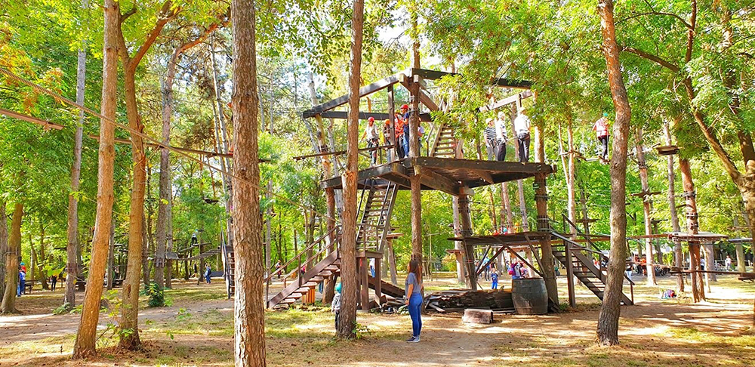
PERIOADA |  | TARIF
La cerere | 1 zi | 299 ron/persoana/elev  *grup 45 platitori
Recomandare Scoala Altfel&Saptamana Verde

O zi de aventură, natură și descoperire!
La doar câțiva kilometri de București, Parcul Natural Comana – Delta Neajlovului este destinația ideală pentru o excursie de o zi dedicată copiilor.
Aici, natura, aventura, joaca și învățarea se îmbină într-o experiență memorabilă. Pădurile, lacurile și zonele verzi oferă cadrul perfect pentru o zi departe de agitația orașului, în care copiii se pot bucura de aer curat și de numeroase activități în aer liber.

Tariful include:
- Transport Bucuresti -Comana-si retur cu autocar clasificat pentru transport intern si international;
- Vizita Parc Aventura Comana: tiroliana o trecere si escalada in copaci: 2 trasee;
- Plimbare cu vaporasul (dureaza 25 minute);
- Masa de pranz- meniu fix: o ciorba de pasare, snitel de pui 125 g, piure de cartofi, salata de sezon, strudel de mere, apa plata (servita la carafa), paine;
- Însoțitor din partea agentiei pe toată durata excursiei;
- Distractie si voie buna.

Tariful nu include:
- plimbare cu trenuletul: 30 lei/copil,
- Cheltuieli personale.
- Alte intrari la obiective turistice
Nota:
- Grup minim 45 copii platitori
- Pentru gratuitati contactati agentia

PROGRAM:
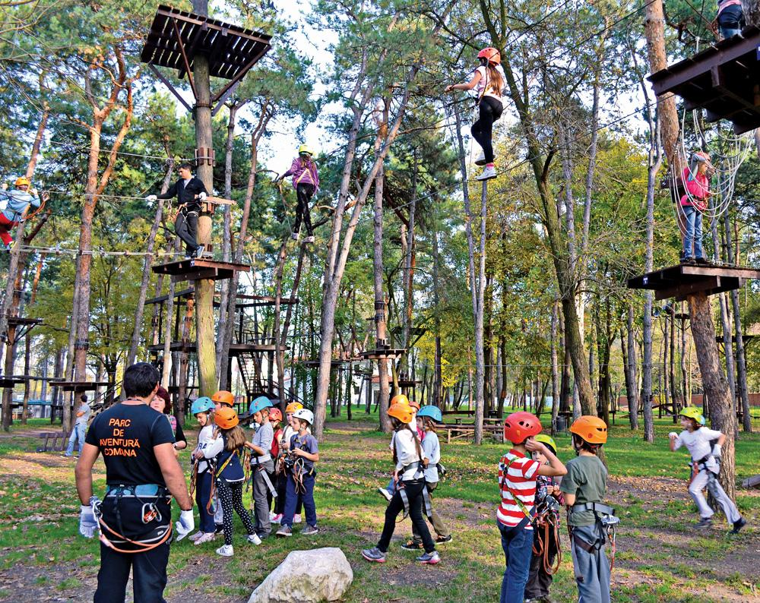
Ne întâlnim cu grupul și însoțitorul la ora și locul stabilite și pornim spre Comana.
Odata ajunsi in parc, ne pregatim pentru aventura in copaci!
În mijlocul naturii, copiii își pot testa curajul, îndemânarea și spiritul de echipă prin activități adaptate diferitelor vârste și niveluri de dificultate.
🎯 Activități incluse:
🚡 1 trecere pe tiroliana peste lac
O experiență plină de adrenalină, în care copiii „zboară” deasupra apei și se bucură de o perspectivă spectaculoasă asupra lacului.
🌳 2 trasee de aventură în parc
Traseele includ poduri suspendate, plase, obstacole și elemente de echilibru, transformând aventura într-o combinație de joacă, mișcare și provocare.
Activitățile îi ajută pe copii să își dezvolte curajul, coordonarea, echilibrul, încrederea în sine și spiritul de echipă.
Toate activitățile se desfășoară cu echipament adecvat și în condițiile de siguranță specifice parcului, sub supravegherea personalului specializat.
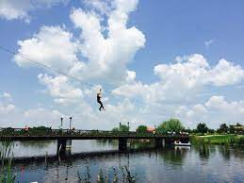
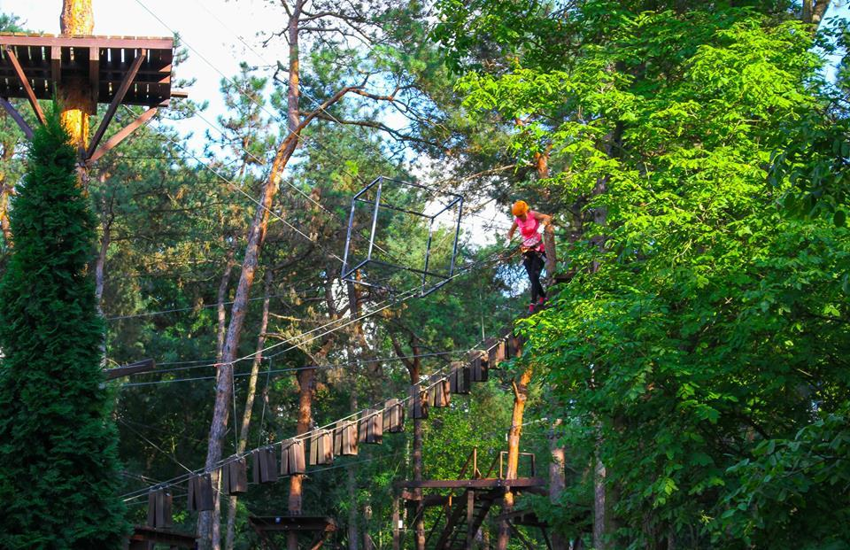

PAUZĂ DE MASĂ - După aventura din parc, urmează o pauză binemeritată la un restaurant local.
O masă gustoasă și consistentă, perfectă pentru refacerea energiei înainte de următoarele activități.

Continuăm aventura cu o plimbare cu vaporașul pe Balta Comana, în inima Parcului Natural Comana.
Copiii vor putea descoperi un adevărat paradis al naturii, admirând peisajele și numeroasele specii de păsări care trăiesc în această zonă umedă.
Plimbarea este și o experiență educativă: copiii vor afla informații interesante despre biodiversitatea Deltei Neajlovului, despre păsările și viețuitoarele care își găsesc aici habitatul și despre importanța protejării naturii.

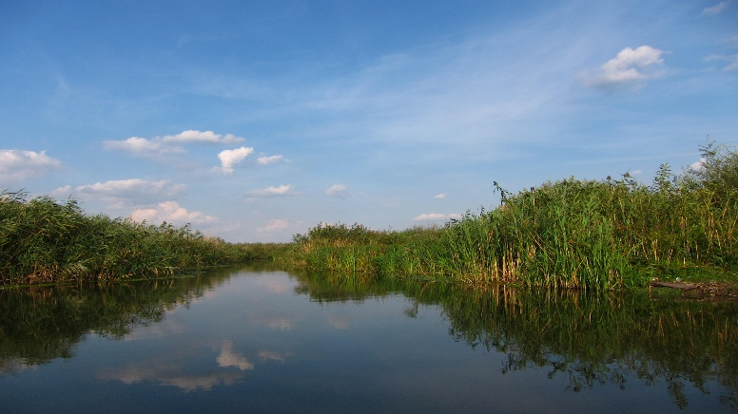
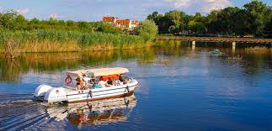
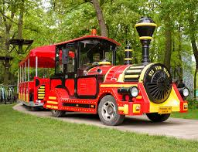

Optional, va propunem plimbarea cu trenul Orient
Express, o activitate îndrăgită de copii, care transformă deplasarea într-o adevărată aventură.
O adevărată experiență ce îi poartă pe toti oaspeții într-o călătorie prin care le vor fi prezentate toate cele obiective turistice importante precum Manastirea Comana sau Gara Comana, Hanul Poștalionului, Grădina Casa Comana și fascinanta istorie a acestora.
Nu întâmplător trenulețul poartă numele de “Orient Express”, pentru că în prima sa călătorie din anul 1883, trenul a trecut prin Comuna Comana

🌿 Natură + explorare + educație = o experiență memorabilă!

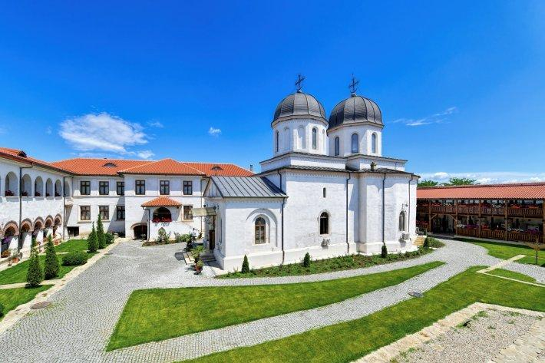
Ultima oprire a zilei este la Mănăstirea Comana, un important obiectiv istoric și spiritual al zonei.
Copiii vor descoperi un loc plin de liniște și frumusețe și vor afla, într-un mod accesibil vârstei lor, informații despre istoria mănăstirii și rolul său în dezvoltarea zonei Comana.
Vizita reprezintă un moment de relaxare și de descoperire cult urală, completând partea de aventură și natură a
excursiei.

ÎNTOARCEREA
După o zi plină de activități, aventură și descoperiri, ne îmbarcăm în autocar și pornim spre București.
Sosire estimată: în jurul orei 18:00

IMPORTANT :

- Oferta este valabila pentru minim 55 persoane/autocar.

Nota: Programul pe zile si ordinea vizitelor se pot modifica, respectand in totalitate vizitele mentionate în program.
Categoria hotelurilor si a mijloacelor de transport este in conformitate cu normele locale.

Tarifele sunt valabile pentru conditiile de mai sus. Modificarea perioadei, a numarului de participanti sau a altor conditii, atrage dupa sine si modificari ale ofertei.
